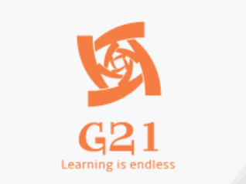

PRD-21

# **软件工程系列课程教学辅助网站**

# **会议记录**

项 目 名 称：软件工程系列课程教学辅助网站

小 组 名 称： PRD-21

小 组 成 员：吴桐（组长）尹健瑾 赵高生 邬立东 袁泽成

|  |  |  |  |
| --- | --- | --- | --- |
| 会议地点 | 图书馆一楼讨论区 | 会议时间 | 2017年 11月 23日 |
| 主持人 | 吴桐 | 记录人 | 赵高生 |

|  |  |
| --- | --- |
| 参会人员 | 吴桐，尹健瑾，赵高生，袁泽成，邬立东 |
| 会议主题 | 上周总结及本周任务下达 |
| 会议内容：  1 写需求规格说明书；  2 不仅要有用户界面，也要有管理员用户原型；  3用户游客只能访问主界面；  4 赵高生：用UML做时序图  袁泽成：学习axure rp 的使用  尹健瑾：做管理员的T模型  邬立东：做课程介绍界面  吴桐：做管理员界面、及其他界面 | |